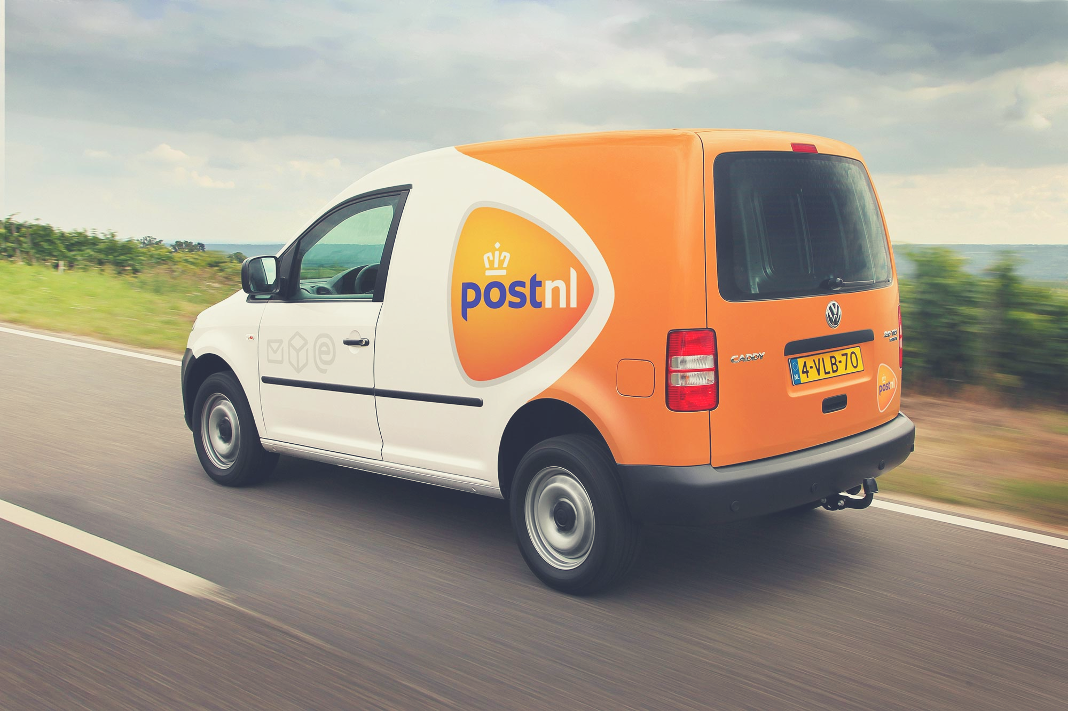

Het Onderzoeksvoorstel voor de Problemen Gemeente Delft rond bezorgbussen in de binnenstad.

**Naam: Robert Levenbach**

**Studienummer: 4250052**

**Begeleider: Dr.ir.I. Bouwmans**

# Onderzoeksvoorstel

## Achtergrond

De gemeente Delft wil de stad van innovatie en participatie worden(Delft, 2017). Hiervoor moet de economie gestimuleerd worden maar tevens ook de leefbaarheid verbeterd worden. Met het sterk groeiend gebruik van online winkelen wordt de leefbaarheid negatief aangetast(CBS, 2017). Door de (stijgende) hoeveelheden schadelijke bezorgbussen, die dubbel moeten parkeren, komen er veel opstoppingen. Deze zorgen voor veel milieuvervuiling (Kladeftira e.a., 2013), schade aan de weg en geluidsoverlast(Harms, 2000).

Naast haar eigen doelen, moet de gemeente Delft ook oog houden op de milieuafspraken tot 2020 die zijn geschreven in het Lokaal Verkeers- en Vervoersplan(VVP). De CO2-uitstoot moet bijvoorbeeld met 28% dalen(Delft, 2017). Het stijgend aantal bezorgbussen zal deze afspraken tegenwerken. Uit de voorgaande informatie is het volgende dilemma tot stand gekomen:

“Hoe kan de gemeente de groeiende vraag naar pakketbezorging mogelijk maken, zonder dat dit ten koste gaat van de leefbaarheid van de binnenstad?”

In dit dilemma treden verschillende problemen op. Zo heeft de gemeente Delft heeft veel oplossingsrichtingen, een onvoorspelbare toekomst en ook zijn er veel actoren waar rekening mee gehouden moet worden.

De verschillende oplossingsrichtingen die de gemeente Delft kan inzetten zijn aan bod gekomen in hoofdstuk 2.03 en te vinden in bijlage 1. De huidige bezorgmanieren verbeteren, zoals pakketten bezorgen naar de stadsrand of in de achterbak van de auto, bleek geen aantrekkelijke oplossing. Dit gold voor zowel de inwoner, postbedrijven als de gemeente. Ook subsidies, accijns , strengere controles op dubbel parkeren en het verbieden van schadelijke voertuigen bleken niet geschikt. De tevredenheid van de burger wordt hier erg geschaad. Dit zal leiden tot een afkeer hebben van de gemeente.

Het investeren in nieuwe bezorgmanieren blijkt wel een geschikte oplossing. Autonome auto’s en drones kunnen de overlast van opstoppingen door bezorgbussen oplossen. Ook zijn dit milieuvriendelijke oplossingen. De vraag is wel in hoeverre autonome auto’s nieuwe overlast veroorzaken. Bij autonome auto’s zal bijvoorbeeld de stoep dichtbevolkt raken, wat tot onvrede van de inwoners van Delft zal leiden. Autonome auto’s lijkt dus op een idee dat nieuwe problemen zal veroorzaken.

Er is al veel onderzoek naar het gebruik van drones. Zo is al bekend dat drones gebruikt kunnen worden op kleine schaal voor pakketbezorging voor een niche-markt.(Kennisinstituut voor Mobiliteitsbeleid, 2017). Kunnen deze drones ook grootschalig in Delft worden gebruikt, voor de ‘normale’ consument?

Bij beide systemen ontstaan er vragen rond privacy en verantwoordelijkheden. Een opkomende vraag hierbij is hoeveel en welke informatie er moeten worden gebruikt en welke problemen hierbij optreden. Daarnaast moeten drones en autonome auto’s rekening houden met huidig weg- en luchtverkeer en wet- en regelgeving in de lucht en op het land.

Niet alleen het huidige systeem moet worden onderzocht, ook de toekomst rondom pakketjesbezorging is onzeker. De ontwikkeling rond nieuwe systemen als drones, autonome auto’s en andere nieuwe systemen is onbekend. Ook de acceptatie van deze middelen is niet bekend. Hiervoor is in bijlage 3c een scenario-analyse gemaakt. Wat wel bekend is en mee kan worden genomen, is het (stijgende) gebruik van de infrastructuur in Nederland. In het onderzoek van Welvaart en Leefomgeving is de voorspelde groei van het gebruik van de infrastructuur in Nederland te vinden(Snellen e.a., 2015) (zie bijlage 3b). De kennislacunes liggen hier dus bij de ontwikkeling van nieuwe systemen.

Daarnaast zijn er veel actoren waarmee de gemeente Delft te maken heeft. Dit zorgt ervoor dat er een complex systeem is, waarbij de gemeente rekening moet houden met veel actoren. Een overzicht en analyse van de actoren is te vinden in bijlage 2.

PostNL en DHL bijvoorbeeld zullen grote invloed hebben op het systeem, aangezien zij verwacht worden mee te helpen met de gemeente Delft tot een betere pakketbezorging met minder milieu- en geluidsoverlast. Dit moeten ze doen om de concurrentie voor te blijven. Dit moet voor hun dus een winst opleveren om volledige inzet te tonen. Is dit een efficiënt en werkend systeem voor de postbedrijven, zowel bekeken uit het investeringsperspectief als het beleidsperspectief. Past het binnen de huidige wet en regelgeving?

Ook het Ministerie van Infrastructuur en Milieu(IenM) is een belangrijke speler. Zij heeft doelen die gelijk lopen met die van de gemeente(Rijksoverheid, z.j.). Zij wil ook de doorstroming verbeteren met behulp van het Intelligent Transport System(ITS). Om deze doelen te bereiken kan het IenM wetten en regels maken. De kennislacunes die hierbij optreden zijn in hoeverre het ITS gebruikt kan worden en of dit efficiënt is. Ook de verschillende wetten en regels die het IenM kan instellen zullen effect hebben op hoe de gemeente Delft oplossingen zal kiezen, zijn de oplossingen van de gemeente hierop voorbereid?

De inwoners van Delft roepen ook vragen op. De inwoner heeft veel invloed in het systeem. Aan de ene kant wil zij steeds meer pakketjes, aan de andere kant wil zij een leefbaarder Delft(Aprvrille, 2014). De kennislacunes zijn of het volk de nieuwe manieren als drones en autonome auto’s accepteert.

## Kennislacunes

Gedurende dit rapport zijn er veel vragen opgetreden. Dit zijn de opgetreden kennislacunes:

1. Wat voor effecten hebben nieuwe autonome bezorgmethoden als drones en autonome auto’s op de leefbaarheid van Delft?
2. Passen drones in het huidige luchtverkeer?
3. Zorgen autonome auto’s voor overlast op de stoep?
4. Hoe is de acceptatie rond de informatieverwerking bij de met internet verbonden bezorgmethoden?
5. Zijn de nieuwe bezorgmethoden een efficiënte oplossing voor de postbedrijven?
6. Hoe loopt de ontwikkeling rond het bezorgen van pakketjes met behulp van autonome voertuigen?
7. Hoe ontwikkelt het acceptatieniveau van de inwoners van Delft zich rond de nieuwe bezorgmanieren?
8. Wie is verantwoordelijk voor eventuele ongelukken bij drones?

## Onderzoeksvraag met deelvragen

Uit de conclusie in hoofdstuk 3.01 en de kennislacunes in hoofdstuk 3.02 is voortgekomen dat drones de meest relevante oplossingsrichting lijkt om verder onderzocht te worden. Uit de conclusies is de volgende onderzoeksvraag voortgekomen:

“Wat voor effect hebben drones op de negatieve externe effecten van pakketbezorging in de binnenstad Delft?”

Specifiek deze hoofdvraag is gekozen omdat dit de eerste stap moet zijn in het onderzoek naar drones. Als blijkt dat drones helemaal geen effect zullen hebben op de doorstroming, de uitstoot van schadelijke emissies en de geluidsoverlast in de binnenstad, zijn de rest van de ontwikkelingen rond drones overbodig. Ook is het verbruik en de kosten rond het gebruik van drones relevant.

Bij deze hoofdvraag horen de volgende deelvragen:

1. Welk percentage vracht zullen de drones overnemen van de bezorgbussen?
2. Hoeveel energie zullen de drones verbruiken en kosten?
3. Welk effect hebben drones op de vertraging in de binnenstad van Delft?
4. Welk effect hebben drones op de schadelijke emissies in de binnenstad van Delft?
5. Welk effect hebben drones op de geluidsoverlast in de binnenstad van Delft?

## Conceptualisatie

Een conceptualisatie wordt gedaan om meetbare eenheden te definiëren. Deze eenheden kunnen gebruikt worden om een waardeoordeel te kunnen geven aan de uitkomsten van het rapport. De meetbare factoren worden schematisch weergegeven als input, model effecten en output in figuur 1. In tabel 1 is een verdere uitlichting te vinden van de factoren. In het rapport zal met verschillende variabelen geëxperimenteerd worden om tot juiste onderzoeken te komen. Welke variabelen vooral relevant zullen zijn om te variëren zal uit verdere literatuur en empirisch onderzoek blijken.

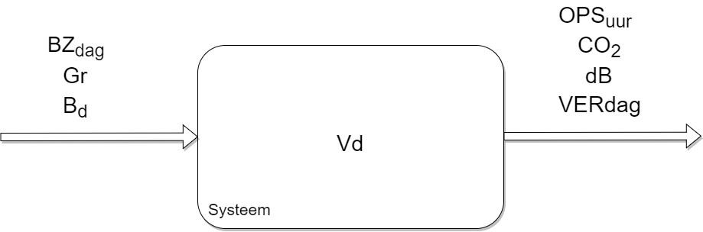

Figure : Conceptueel Model

Table : Conceptualisatie Eenheden

|  |  |  |  |
| --- | --- | --- | --- |
| **Factor** | **Eenheid** | **Symbool** | **Omschrijving** |
| **Percentage vracht bezorgd met drones** | % | Bd | De hoeveelheid drones die gebruikt zullen worden voor het bezorgen van pakketjes zal groot effect hebben op de output variabelen. |
| **Verbruik energie drones** | kWh | Vd | In het model zelf gebruiken de drones bepaalde energie. Dit is bepalend voor de kosten van het gebruik van drones, maar ook de benodigd hoeveelheden stroom. |
| **Hoeveelheid gram die drones kunnen vervoeren** | Gram/Drone | Gr | Het vervoerscapaciteit is belangrijk voor de hoeveelheid vracht die elke individuele drone mee kan nemen. |
| **Aantal pakketbezorgingen** | Bezorgingen  /dag | BZdag | Het online winkelgedrag van de consument zal de hoeveelheid pakketjes bepalen die bezorgd moeten worden. |
| **CO2 uitstoot per klimaat overlast overlast** | CO2/km | CO2 | De schadelijke emissies die per klimaat overlast worden uitgestoten in de binnenstad van Delft. |
| **Geluidsoverlast** | dB/dag | dB | Geluidsoverlast wordt gemeten in de gemiddelde decibellen die op straat optreden(Atlas Leefomgeving, 2014) |
| **Vertragingen verkeer** | Minuten/dag | VERdag | De hoeveelheid vertragingen in de binnenstad van Delft |
| **Aantal opstoppingen** | Opstoppingen/uur | OPSuur | Het aantal opstoppingen in Delft, veroorzaakt door bezorgbussen. |

## Kwantitatieve Gegevens

Om het onderzoek uit te kunnen voeren, moet er data worden verzameld. Zo zal er data moeten worden gevonden over de emissies van bezorgbussen. Daarnaast moet het huidige geluidsoverlast veroorzaakt door bussen moeten worden gevonden.

Ook moet er onderzocht worden hoeveel gewicht drones kunnen vervoeren en daarbij hoe groot percentage van het vervoer drones zullen overnemen van de bezorgbussen. Daarbij moet er onderzocht worden hoe ver drones kunnen vliegen, hoeveel energie zij verbruiken en hoe lang het duurt voordat drones weer opgeladen zijn.

Deze gegevens kunnen gevonden door middel van een literaire studie. Met behulp van sites als het CBS en DHL kunnen actuele gegeven gevonden worden over de huidige situatie rond pakketbezorging en drones.

## Onderzoeksmethode

De onderzoeksvraag die onderzocht wordt is:

“Wat voor effect hebben drones op de negatieve externe effecten van pakketbezorging in de binnenstad Delft?”

In dit onderzoek moet worden onderzocht of drones een daadwerkelijke goede en efficiënte oplossing zijn voor de problemen rond pakketbezorging. Dit kan gedaan worden met behulp van Excel. Excel is een algemeen bekend rekenprogramma. Door de effectiviteit en de lage kosten is dit een ideale en goedkope onderzoeksmethode voor dit onderzoek[1]. Met Excel kan je data verwerken, manipuleren en visualiseren met behulp van ingebouwde tools en functies[1].

In figuur 2 is het IDEF0 A0 schema gemodelleerd van het systeem rond pakketjesbezorging. Het hoofdproces is hier systematisch weergegeven. Hierin komen van links naar rechts in het vierkant alle input, wat er in het systeem gestopt moet worden. Van onder naar boven alle ondersteuning, welke fysieke componenten nodig zijn om het proces te laten werken. Van boven naar beneden komt de besturing, dit zijn de triggers en gegevens die nodig zijn voor het proces. Als laatst van links naar rechts uit het vierkant de output. Dit zijn de relevante meetgegevens die gebruikt kunnen worden om de performance van het systeem te meten.

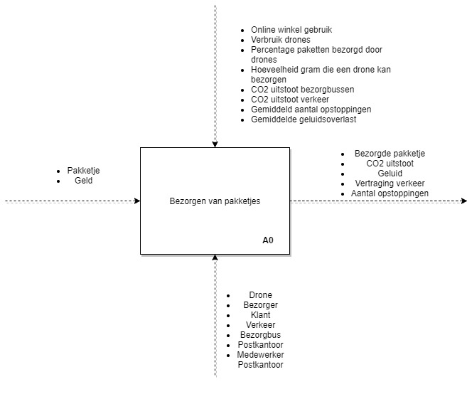

Figure 2: A0 Schema Bezorgen van pakketjes

In de Excel zullen verschillende onafhankelijke variabelen varieerbaar zijn. Deze zullen direct effect hebben op de afhankelijke variabelen. Door met de onafhankelijke variabelen op een doordachte manier te variëren, kan hiermee kan geëxperimenteerd worden. In figuur 3 wordt het proces uit figuur 2 verder uitgewerkt. In het vierkant A3 worden de externe effecten berekend. Met behulp van het gemiddelde verbruik van het verkeer, de bezorgbussen en de drones kunnen gegevens worden opgehaald over de gekozen tijd in het model. Daarmee kan het nut van de drones worden berekend. Een overzicht met hoe elke effect kan worden berekend is gegeven in hoofdstuk 3.05.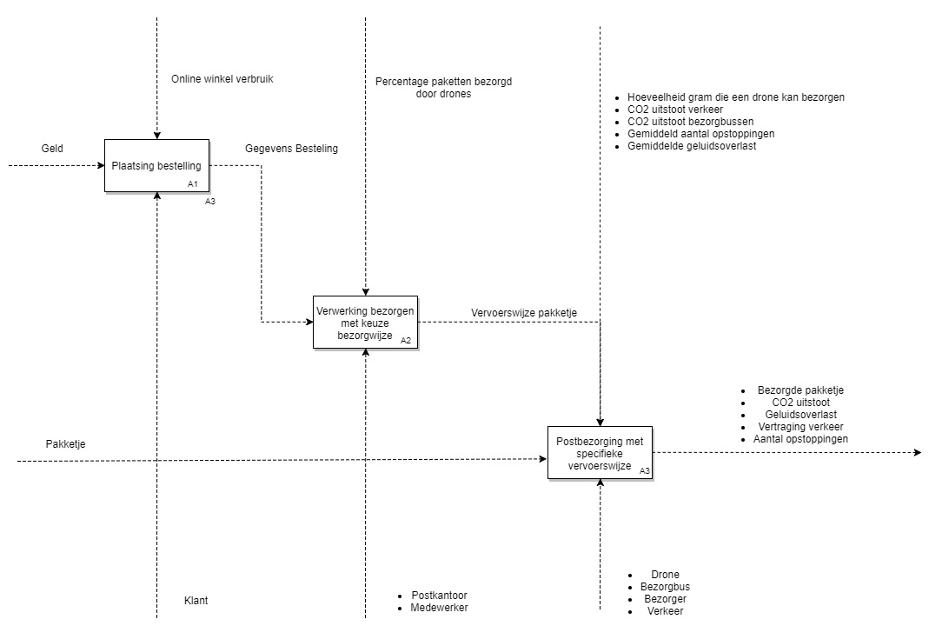

Figure 3: A1 IDEF0 bezorgdiensten

Bij dit onderzoek zijn deze berekeningen noodzakelijk omdat er met behulp van de kwantitatieve gegevens uit hoofdstuk 3.05 eerst een model kan worden gemaakt van de toekomst zonder drones, met alleen bezorgbussen. Vervolgens kunnen drones worden geïntroduceerd. Hierbij kunnen de hoeveelheid drones, pakketjes etc. gevarieerd worden. Dit kan gedaan worden met behulp van zelfgemaakte tijdsafhankelijk formules. Zo kan een Poisson-verdeling gebruikt worden om de aankomstintensiteit van bussen en het verkeer op een random manier te laten gebeuren, waar het op het ene moment van de dag drukker is dan op een ander moment. Door deze tijdsafhankelijke variabelen te gebruiken kan er in Excel een realistische berekening worden gemaakt.

Met de opgehaalde gegevens kunnen vervolgens vergelijkingen en conclusies worden getrokken. Excel kan met behulp van veel grote databases (met de gegevens uit hoofdstuk 3.05) de uitkomsten van veel experimenten met veranderende inputgegevens berekenen. Met de gegevens kunnen de bij- en hoofdvragen kwantitatief beantwoord worden, waarna er conclusies kunnen worden getrokken.

## Tijdsplanning

In tabel 2 is een overzicht van de planning te zien die het onderzoek zal volgen. De simulatie en het schrijven van het rapport zal parallel lopen. Doordat dit hand in hand loopt, zal het onderzoek in binnen 10 weken afgerond zijn.

Table : Tijdplanning Fase 2

|  |  |  |  |  |  |  |  |  |  |  |  |  |
| --- | --- | --- | --- | --- | --- | --- | --- | --- | --- | --- | --- | --- |
|  | 13-11 | 20-11 | 27-11 | 04-12 | 11-12 | 18-12 | 25-12 | 01-01 | 08-01 | 15-01 | 22-01 | 29-01 |
| Onderzoeksvoorstel  Fase 2 Herschrijven en Inleveren |  |  | 28-11 |  |  |  |  |  |  |  |  |  |
| Literatuuronderzoek |  |  |  |  |  |  |  |  |  |  |  |  |
| Conceptueel model maken |  |  |  |  |  |  |  |  |  |  |  |  |
| Operationalisatie |  |  |  |  |  |  | V | V |  |  |  |  |
| Computationeel model creëren |  |  |  |  |  |  | A | A |  |  |  |  |
| Model testen en vorige punten verbeteren |  |  |  |  |  |  | K | K |  |  |  |  |
| Modeltoepassing en experimenteren |  |  |  |  |  |  | A | A |  |  |  |  |
| Interpreteren |  |  |  |  |  |  | N | N |  |  |  |  |
| Conceptrapport inleveren |  |  |  |  |  |  | T | T |  | 15-01 |  |  |
| Conceptrapport verbeteren |  |  |  |  |  |  | I | I |  |  |  |  |
| Onderzoeksrapport inleveren |  |  |  |  |  |  | E | E |  |  |  | 02-02 |